研究生系统入口方式及适用对象

一、学生及校内导师及管理人员（校外人员不可以用此方式）：

进入校园网-海大综合服务平台，如图1。

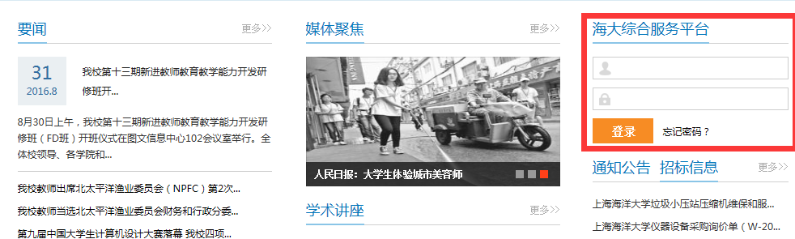
图1

输入用户名密码，用户名为学号/工号，初始密码为身份证号后6位，如最后一位是X(x)，密码最后一位应改成数字0。

进入综合服务平台后，有三个入口，适用对象不同：
1、研究生新系统--2015级及以后研究生、校内导师、校内任课教师适用（在该系统仅进行与2015级及以后研究生相关操作），如图2

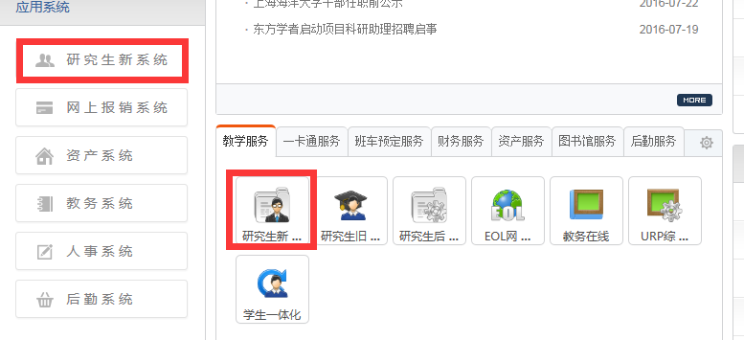
图2

2、研究生旧系统—2014级及以前研究生、校内导师、校内任课教师、校内管理人员适用（在该系统仅进行与2014级及以前研究生相关操作），如图3
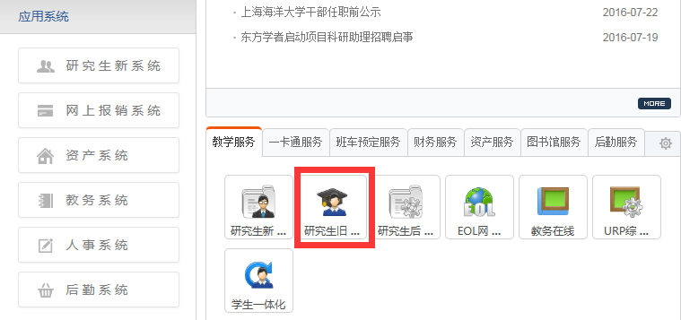
图3

3、研究生后台管理（新系统）—校内研究生管理人员专用，不对研究生、导师及校外研究生管理人员开放，如图4。

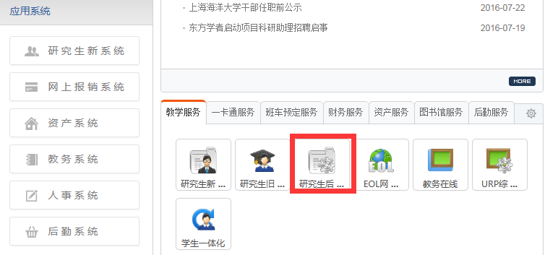
图4

二、校外导师、校外任课教师、校外专家、校外研究生管理人员（校内师生也可以用此方式）

进入校园网-研究生教育，如图5。
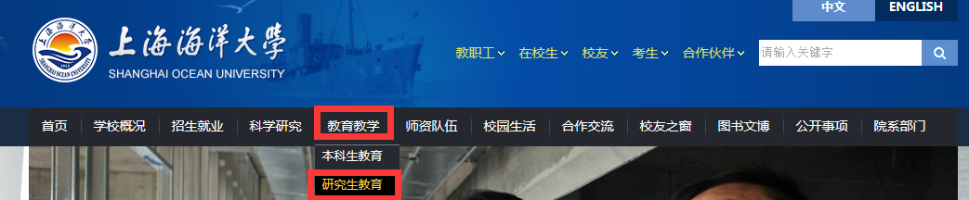
图5

进入研究生教育后，有三个入口，适用对象不同：
1、研究生新系统--2015级及以后研究生、导师、任课教师适用（在该系统仅进行与2015级及以后研究生相关操作），如图6、图7。
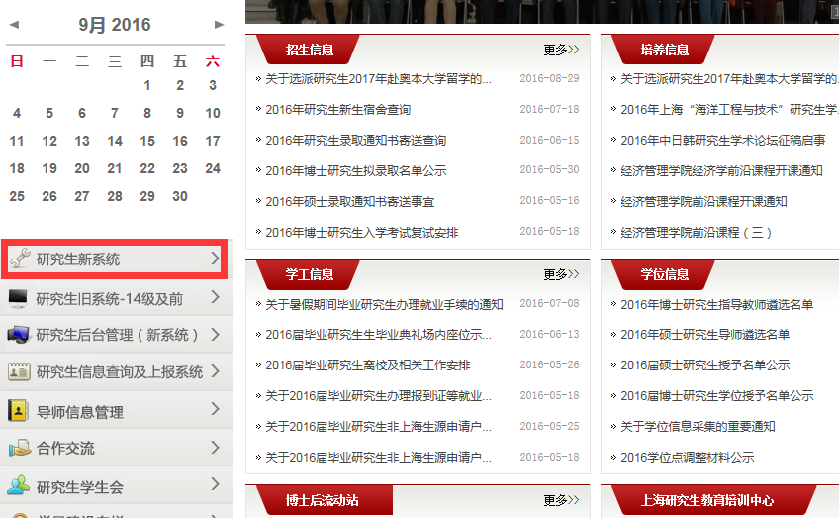
图6

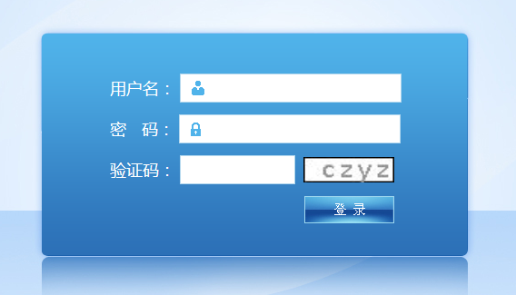
图7

输入用户名密码，用户名为学号/编号，初始密码为身份证号后6位（外籍专家为护照号后6位）。

2、研究生旧系统—2014级及以前研究生、导师、任课教师、管理人员适用（在该系统仅进行与2014级及以前研究生相关操作），如图8、图9。

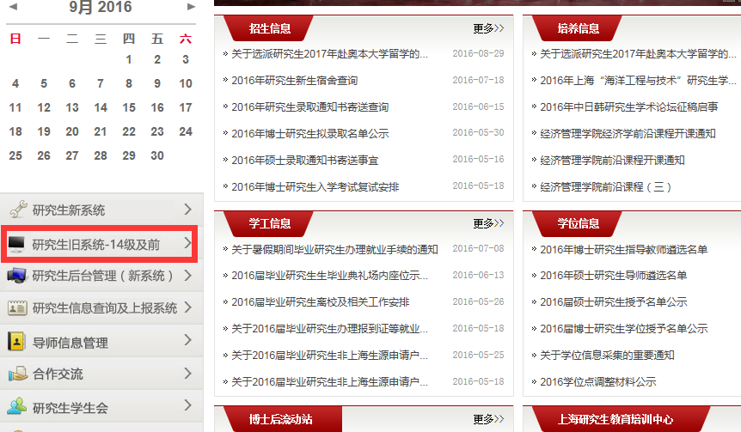
图8


图9

输入用户名密码，用户名为学号/工号，初始密码为身份证号后6位，如最后一位是X(x)，密码最后一位应改成数字0。

3、研究生后台管理（新系统）—研究生管理人员专用，不对研究生、导师开放，如图10。

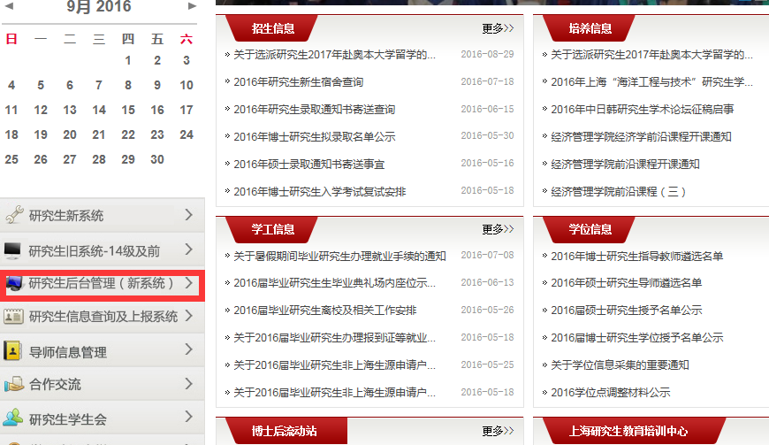
图10



输入用户名密码，用户名为工号/编号，初始密码为身份证号后6位。

